ФЕДЕРАЛЬНОЕ ГОСУДАРСТВЕННОЕ АВТОНОМНОЕ ОБРАЗОВАТЕЛЬНОЕ УЧРЕЖДЕНИЕ ВЫСШЕГО ОБРАЗОВАНИЯ  
«РОССИЙСКИЙ УНИВЕРСИТЕТ ТРАНСПОРТА»  
(РУТ (МИИТ))

Институт транспортной техники и систем управления

Кафедра «Управление и защита информации»

ОТЧЁТ  
ПО ЛАБОРАТОРНОЙ РАБОТЕ №2

По дисциплине «Языки программирования»

ВАРИАНТ 12

Выполнил: ст. гр. ТКИ-141

Комаров Константин Сергеевич

Проверил: к.т.н, доц. Балакина Е. П.)

(Проверил: к.т.н., доц. Васильева М. А.)

Москва 2024

**РЕШЕНИЕ ЗАДАЧИ 2-1**

**1.1 Формулировка задачи 2-1**

Создать консольное приложение для решения задачи, представленной в таблице, с использованием перечислимого типа. Выбор формулы вычисления зависит от пользователя. Данные для решения задачи так же вводит пользователь. Ввод необходимо проверять на правильность. Все результаты вывести на экран. Дополнить свой отчёт блок-схемой алгоритма.

Таблица 1 – Исходные данные

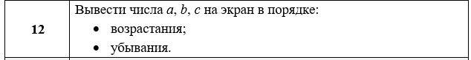

**1.2 Блок-схема алгоритма задания 2-1**

Блок-схема основного алгоритма представлена ниже (Рисунок 1). Блок-схемы функций *GetIncreasing, GetDecreasing,* *GetMax, GetMin* и функции проверки ввода представлены ниже (Рисунок 2, Рисунок 3, Рисунок 4)

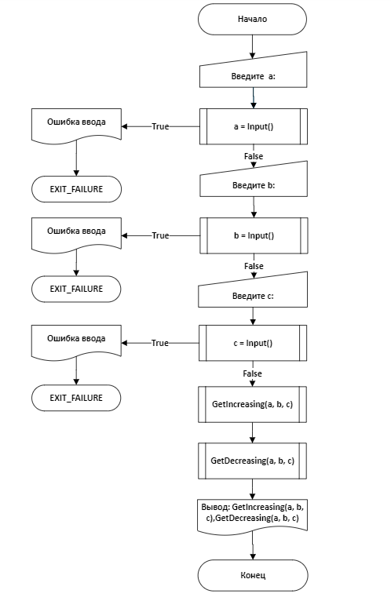

Рисунок 1 – Блок-схема основного алгоритма

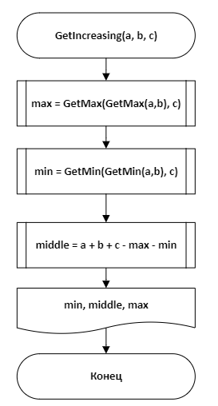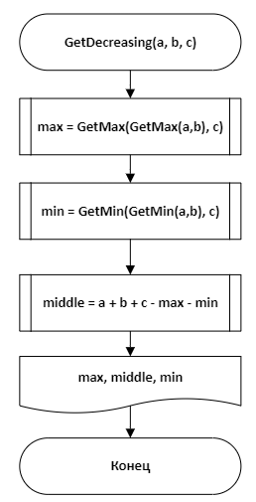

Рисунок 2 – Блок-схемы функций ***GetIncreasing и GetDecreasing***

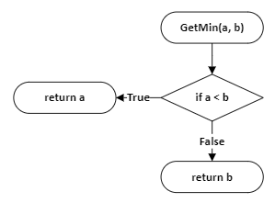 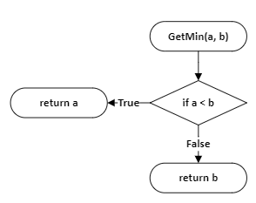

Рисунок 3 – Блок – схемы функций ***GetMax и GetMin***

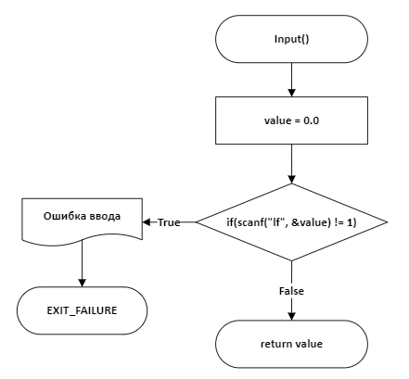

Рисунок 4 – Блок - схема функции проверки ввода

**1.3 Текст программы на языке С задание 2-1**

#include<stdio.h>

#include<math.h>

#include<stdlib.h>

#include<errno.h>

#include<locale.h>

/*

* @brief Функция проверки введенных значений.

* @return Возвращает значение, если выполнено успешно, иначе выдает ошибку.

*/

double Input(void);

/*

* @brief Ищет максимальное число из двух чисел.

* @param a Число a.

* @param b Число b.

* @return Возвращает максимальное число из двух чисел.

*/

double GetMax(const double a, const double b);

/*

* @brief Ищет минимальное число из двух чисел.

* @param a Число a.

* @param b Число b.

* @return Возвращает минимальное число из двух чисел.

*/

double GetMin(const double a, const double b);

/*

* @brief Выставляет по возрастанию числа a, b, c.

* @param a Число a.

* @param b Число b.

* @param c Число c.

* @return Возвращает введенные числа в порядке возрастания.

*/

double GetIncreasing(const double a, const double b, const double c);

/*

* @brief Выставляет по убыванию числа a, b, c.

* @param a Число a.

* @param b Число b.

* @param c Число c.

* @return Возвращает введенные числа в порядке убывания.

*/

double GetDecreasing(const double a, const double b, const double c);

/*

* @brief Точка входа в программу.

* @return 0 в случае успеха.

*/

int main(void)

{

setlocale(LC_ALL, "Russian");

puts("Введите a:");

double a = Input();

puts("Введите b:");

double b = Input();

puts("Введите c:");

double c = Input();

printf("%lf\n", GetIncreasing(a, b, c));

printf("%lf", GetDecreasing(a, b, c));

return 0;

}

double Input(void)

{

double value = 0.0;

if (scanf("%lf", &value) != 1)

{

errno = EIO;

perror("Ошибка ввода");

exit(EXIT_FAILURE);

}

return value;

}

double GetMax(const double a, const double b)

{

if (a > b)

{

return a;

}

else

{

return b;

}

}

double GetMin(const double a, const double b)

{

if (a < b)

{

return a;

}

else

{

return b;

}

}

double GetIncreasing(const double a, const double b, const double c)

{

double max = GetMax(GetMax(a, b), c);

double min = GetMin(GetMin(a, b), c);

double middle = a + b + c - max - min;

printf("%lf %lf %lf", min, middle, max);

}

double GetDecreasing(const double a, const double b, const double c)

{

double max = GetMax(GetMax(a, b), c);

double min = GetMin(GetMin(a, b), c);

double middle = a + b + c - max - min;

printf("%lf %lf %lf", max, middle, min);

}

**1.4 Результаты выполнения программы задание 2-1**

Результаты выполнения программы в C представлена ниже (Рисунок 3, Рисунок 4 и Рисунок 5).

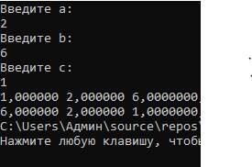

Рисунок 5 – Вывод чисел a, b, c в порядке возрастания и убывния

**1.5 Результаты выполенения тестовых примеров задание 2-1**

В программе MS Excelвыполнены тестовые примеры. Результаты их выполнения представлены ниже (Рисунок 6, Рисунок 7).

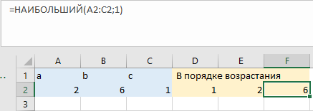

Рисунок 6 – числа a, b, c в порядке возрастания

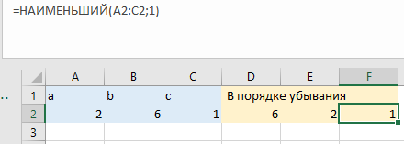

Рисунок 7 - числа a, b, c в порядке убывания

* 1. **Отметка о выполнении задания в веб-хостинге системы контроля версий задание 2.1**

Ниже представлено доказательство того, что задание 2–1 было принято. (Рисунок 8)

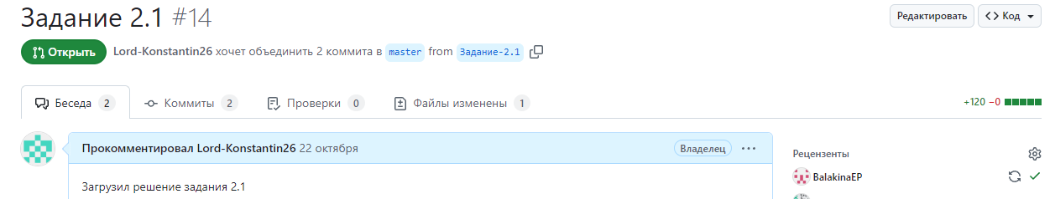

Рисунок 8 – Approve задачи 2–1